云南省2020年上学期保山市第九中学高三数学理第三次月考试题

本试卷分第Ⅰ卷（选择题）和第Ⅱ卷（非选择题）两部分，满分150分，考试时间120分钟。
考生注意：必须在答题卡上指定的位置按规定要求作答，答在试卷上一律无效。

一、选择题：本大题共12个小题，每小题5分，共60分。在每小题给出的四个选项中，只有一项符合题目要求，请在答题卡相应的位置上填涂。
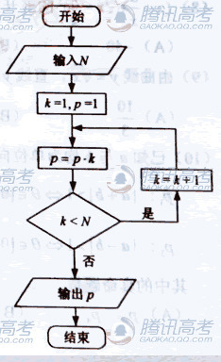
1．已知集合Error: Reference source not found，Error: Reference source not found，，中元素个数为（ ）
（A）2Error: Reference source not found （B）3 （C）4 （D）5
2.复数的共轭复数是（ ）
（A） （B） （C） （D）
3.执行右面的程序框图，如果输入的N是6，那么输出的p是（ ）
（A）120 （B）720 （C）1440 （D）5040

4.有3个兴趣小组，甲、乙两位同学各自参加其中一个小组，每位同学参加各个小组的可能性相同，则这两位同学参加同一个兴趣小组的概率为( )
（A） （B） （C） （D）
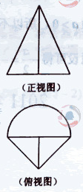
5.在一个几何体的三视图中，正视图和俯视图如右图所示，
则相应的侧视图可以为( )
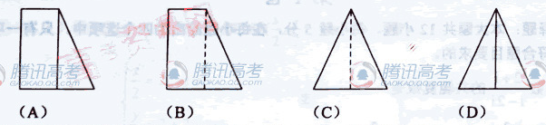

6.如果等差数列中，++=12，那么++•••+=( )
（A）14 (B) 21 (C) 28 (D) 35

7.某一考场有64个试室，试室编号为001﹣064，现根据试室号，采用系统抽样法，抽取8个试室进行监控抽查，已抽看了005，021试室号，则下列可能被抽到的试室号是（ ）
（A）029，051 （B）036，052 （C）037，053 (D)045，054

8.在中，角的对边为，则“”成立的必要不充分条件为（ ）
（A） （B）
（C） (D)
9.已知是周期为2的奇函数，当时，，则的值为（ ）
（A） （B） （C） (D)
10.如果函数的图像关于点中心对称，那么的最小值为（ ）
（A） （B） （C） (D) 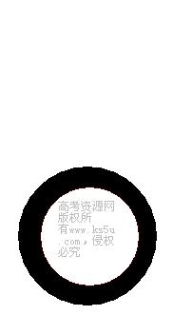
11.已知抛物线C：的焦点为F，直线与C交于A，B两点．则= ( )
(A) (B) (C) (D)
12.在下列区间中，函数的零点所在的区间为( )
(A) (B) (C) (D)

二、填空题(本大题共4小题，每小题5分，共20分．将答案填写在题中的横线上)
13．已知正方形ABCD的边长为2，E为CD的中点，则＝__________.
14．设x，y满足约束条件则z＝2x－y的最大值为______．
15．已知H是球O的直径AB上一点，AH∶HB＝1∶2，AB⊥平面α，H为垂足，α截球O所得截面的面积为π，则球O的表面积为______．
16．设函数f（x）=，则使得f（x）≤2成立的x的取值范围是 ．

三、解答题(本大题共6小题，共70分．解答应写出文字说明，证明过程及演算步骤)
17.(满分12分)设数列$\left\{a_{n}\right\}$的前n项和为$s_{n}$.已知$a_{1}=1,s_{n+1}=4a_{n}+2$。.
(Ⅰ)设$b_{n}=a_{n+1}−2a_{n}$，证明数列$\left\{b_{n}\right\}$是等比数列；
(Ⅱ)求数列$\left\{a_{n}\right\}$的通项公式.

18. (满分12分)如图，四棱锥P-ABCD中，底面ABCD为平行四边形，∠DAB=60°,AB=2AD,PD⊥底面ABCD.
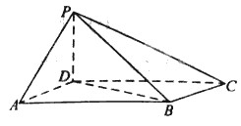
（Ⅰ）证明：PA⊥BD；
（Ⅱ）若PD=AD，求二面角A-PB-C的余弦值。

19.（满分12分）某车间甲组有10名工人，其中有4名女工人；乙组有5名工人，其中有3名女工人.现采用分层抽样方法（层内采用不放回简单随机抽样）从甲、乙两组中共抽取3名工人进行技术考核.
(Ⅰ)求从甲、乙两组各抽取的人数；
(Ⅱ)求从甲组抽取的工人中恰好1名女工人的概率；
(Ⅲ) 记表示抽取的3名工人中男工人数，求的分布及数学期望.

20．（满分12分）已知点P（2，2），圆C：x²+y²﹣8y=0，过点P的动直线l与圆C交于A，B两点，线段AB的中点为M，O为坐标原点．
（1）求M的轨迹方程；
（2）当|OP|=|OM|时，求l的方程及△POM的面积．

21. （满分12分）设函数$f(x)=x^{2}+a\text{ln}(1+x)$有两个极值点$x_{1},x_{2},{且x}_{1}≺x_{2}$。
(Ⅰ)求的取值范围，并讨论$f(x)$的单调性；
(Ⅱ) 证明：$f(x_{2})≻\frac{1−2\text{ln}2}{4}$。.

22.（满分10分）在直角坐标系xOy 中，曲线C₁的参数方程为
（为参数）
M是C₁上的动点，P点满足,P点的轨迹为曲线C₂
(Ⅰ)求C₂的方程
(Ⅱ)在以O为极点，x 轴的正半轴为极轴的极坐标系中，射线与C₁的异于极点的交点为A，与C₂的异于极点的交点为B，求.

